Podstawowe informacje dla rodziców uczniów przystępujących
do egzaminu ósmoklasisty

Szczegółowe informacje zawarte są na stronie internetowej CKE ( www.cke.gov.pl w zakładce poświęconej egzaminowi ósmoklasisty)

- Harmonogramu przeprowadzania egzaminu ósmoklasisty

- egzamin ósmoklasisty z języka polskiego: 16 czerwca 2020 r.
- egzamin ósmoklasisty z matematyki: 17 czerwca 2020
- egzamin ósmoklasisty z języka obcego nowożytnego: 18 czerwca 2020 r.

Termin dodatkowy: 7-9 lipca

Wyniki egzaminu: do 31 lipca

- Czas pracy zdających wynosi odpowiednio:

  - w przypadku arkusza z języka polskiego – 120 minut (lub nie więcej niż 180 minut w przypadku uczniów, dla których czas trwania egzaminu może być przedłużony)
  - w przypadku arkusza z matematyki – 100 minut (lub nie więcej niż 150 minut w przypadku uczniów, dla których czas trwania egzaminu może być przedłużony)
  - w przypadku arkusza z języka obcego nowożytnego – 90 minut (lub nie więcej niż 135 minut w przypadku uczniów, dla których czas trwania egzaminu może być przedłużony).

- Najważniejsze zasady przeprowadzania egzaminu ósmoklasisty:

- Losowanie numeru stolika, przy którym uczeń będzie pracował;

O godzinie wyznaczonej przez przewodniczącego zespołu egzaminacyjnego uczniowie wchodzą do sali egzaminacyjnej pojedynczo; przewodniczący zespołu nadzorującego lub członek zespołu nadzorującego losuje w ich obecności numery stolików, przy których będą pracować.
Przewodniczący zespołu nadzorującego może odstąpić od losowania numerów stolików w przypadku uczniów korzystających z dostosowania warunków lub formy przeprowadzania egzaminu oraz w innych uzasadnionych przypadkach (np. zezwolenie spóźnionemu uczniowi na przystąpienie do egzaminu).

- Kodowanie arkusza egzaminacyjnego
Przed rozpoczęciem egzaminu ósmoklasisty z każdego przedmiotu, w wyznaczonych miejscach arkusza egzaminacyjnego (na stronie tytułowej zeszytu zadań egzaminacyjnych oraz na karcie odpowiedzi, a w przypadku arkusza z matematyki OMA-100 – również na karcie rozwiązań zadań egzaminacyjnych), uczeń zamieszcza kod ucznia i numer PESEL, a w przypadku braku numeru PESEL – serię i numer paszportu lub innego dokumentu potwierdzającego tożsamość oraz naklejki przygotowane przez okręgową komisję egzaminacyjną. Uczeń nie podpisuje arkusza egzaminacyjnego.
- Sprawdzanie kompletności arkusza egzaminacyjnego

Uczeń zapoznaje się z instrukcją dla zdającego zamieszczoną na 1. i 2. stronie arkusza. Zdający
sprawdza, czy arkusz egzaminacyjny jest kompletny i zawiera kolejno ponumerowane wszystkie
ponumerowane wszystkie strony. W razie potrzeby zgłasza braki przewodniczącemu zespołu
nadzorującego egzamin otrzymuje kompletny arkusz.

- Rozpoczynanie pracy z arkuszem dopiero po otrzymaniu pozwolenia od nauczyciela.

Po czynnościach organizacyjnych, w tym po sprawdzeniu poprawności kodowania, przewodniczący zespołu nadzorującego zapisuje na tablicy (planszy), w miejscu widocznym dla wszystkich zdających, faktyczny czas rozpoczęcia i zakończenia pracy z danym arkuszem egzaminacyjnym.
W przypadku egzaminu z języka obcego nowożytnego bezpośrednio po zapisaniu godziny rozpoczęcia i zakończenia egzaminu następuje odtworzenie płyty CD, na której oprócz tekstów w języku obcym nagrane są instrukcje w języku polskim dotyczące rozwiązywania zadań, przerwy na zapoznanie się z treścią zadań oraz przerwy przeznaczone na rozwiązanie poszczególnych zadań.

- Zgłaszania konieczności skorzystania z toalety

Uczeń nie opuszcza sali w czasie egzaminu, jednak w przypadku konieczności wyjścia, zdający sygnalizuje taką potrzebę przez podniesienie ręki. Po uzyskaniu zezwolenia przewodniczącego zespołu nadzorującego na wyjście zdający pozostawia zamknięty arkusz egzaminacyjny na swoim stoliku, a czas jego nieobecności jest odnotowywany w protokole przebiegu egzaminu w danej sali. Wychodząc z sali egzaminacyjnej oraz poza salą egzaminacyjną, zdający zakrywa usta i nos.

- Zasady oddawania arkusza egzaminacyjnego po zakończeniu pracy

Jeśli uczeń ukończył pracę przed wyznaczonym czasem, zgłasza to zespołowi nadzorującemu przez podniesienie ręki, zamyka arkusz i odkłada go na brzeg stolika. Przewodniczący zespołu nadzorującego lub członek zespołu nadzorującego w obecności ucznia sprawdza kompletność materiałów. Dodatkowo, jeżeli zdający zgłasza zakończenie pracy wcześniej niż na 15 minut przed zakończeniem czasu przeznaczonego na pracę z arkuszem – przed odebraniem jego arkusza egzaminacyjnego członek zespołu nadzorującego sprawdza, czy uczeń zaznaczył odpowiedzi na karcie odpowiedzi. W przypadku braku zaznaczeń poleca zdającemu wykonanie tej czynności.
- Zdający może opuścić na stałe salę egzaminacyjną (jeżeli zakończył pracę z arkuszem) najpóźniej na 15 minut przed czasem wyznaczonym jako czas zakończenia pracy z arkuszem. W ciągu ostatnich
- 15 minut przed zakończeniem egzaminu (nawet jeżeli zdający skończył pracę z arkuszem egzaminacyjnym) zdający nie opuszczają sali egzaminacyjnej.

- Sposób zaznaczania odpowiedzi na karcie odpowiedzi

Instrukcja dotycząca sposobu zaznaczania odpowiedzi na karcie odpowiedzi oraz nanoszenia poprawek na karcie odpowiedzi i w zeszycie zadań egzaminacyjnych będzie zamieszczona w arkuszu egzaminacyjnym. Przykładowe instrukcje zamieszczone są na stronie www.cke.gov.pl

- Dodatkowy czas (5 minut) przeznaczony na sprawdzenie poprawności przeniesienia odpowiedzi na kartę odpowiedzi;

Uczeń ma dodatkowe 5 minut przeznaczone na sprawdzenie poprawności przeniesienia odpowiedzi do zadań zamkniętych na kartę odpowiedzi po zakończeniu czasu przewidzianego na rozwiązanie zadań.

- Sposób pracy z arkuszem egzaminacyjnym:
- z matematyki

Uczeń wyrywa ze środka arkusza 8 stron tworzących kartę rozwiązań zadań egzaminacyjnych
i zapisuje rozwiązania zadań otwartych w karcie rozwiązań zadań egzaminacyjnych.
Nie odrywa kart odpowiedzi do zadań zamkniętych od karty rozwiązań!
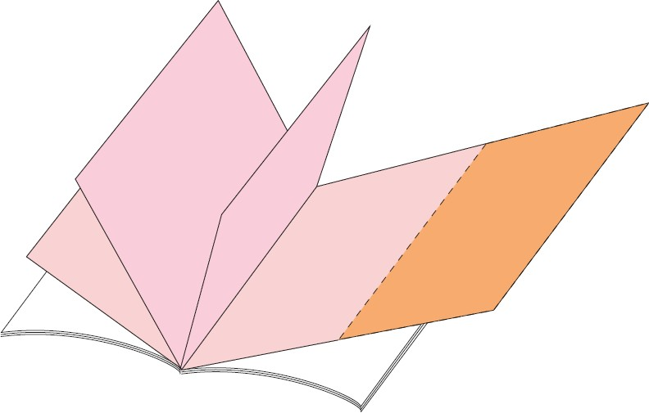
Zeszyt zadań egzaminacyjnych
Karta odpowiedzi
do zadań zamkniętych
Karta rozwiązań zadań egzaminacyjnych
(do wyrwania przez ucznia)
Arkusz egzaminacyjny do egzaminu ósmoklasisty z matematyki w czerwcu – schemat

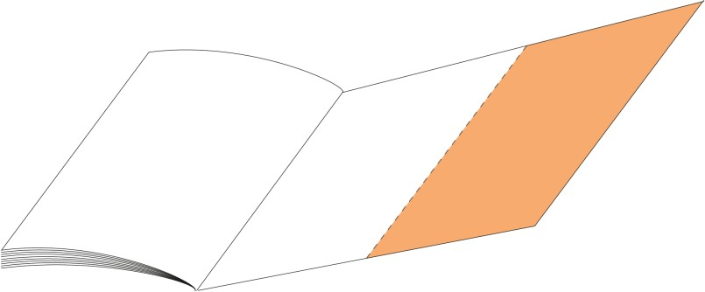
Zeszyt zadań egzaminacyjnych
Karta odpowiedzi

b. z języka polskiego i języka obcego

Uczeń nie odrywa karty odpowiedzi od zeszytu zadań egzaminacyjnych!

Arkusz egzaminacyjny do egzaminu ósmoklasisty z języka polskiego i języka obcego nowożytnego – schemat

- Obowiązuje zakaz wnoszenia do sali egzaminacyjnej urządzeń telekomunikacyjnych lub korzystania z takich urządzeń w tej sali

- Przybory i materiały, które zdający mogą wnieść do sali egzaminacyjnej:

1. Każdy zdający powinien mieć na egzaminie ósmoklasisty z każdego przedmiotu długopis (lub pióro) z czarnym tuszem (atramentem) przeznaczony do zapisywania rozwiązań (odpowiedzi).
2. Dodatkowo na egzaminie z matematyki każdy zdający powinien mieć linijkę. Rysunki – jeżeli trzeba je wykonać – zdający wykonują długopisem. Nie wykonuje się rysunków ołówkiem.
3. Osoby z chorobami przewlekłymi, chore lub niesprawne czasowo mogą korzystać z zaleconego przez lekarza sprzętu medycznego i leków koniecznych ze względu na chorobę.
4. Zdający mogą również wnieść do sali egzaminacyjnej małą butelkę wody. Podczas pracy z arkuszem egzaminacyjnym butelka powinna stać na podłodze przy nodze stolika, aby uczeń przypadkowo nie zalał materiałów egzaminacyjnych.
Niedozwolone jest korzystanie z długopisów zmazywalnych oraz wnoszenie kalkulatorów i słowników.
Przypomina również zdającym o zakazie pożyczania materiałów od innych zdających.
- Uczeń samodzielnie rozwiązuje zadania w czasie egzaminu.

W przypadku:
a. stwierdzenia niesamodzielnego rozwiązywania zadań przez ucznia
b. wniesienia lub korzystania przez ucznia w sali egzaminacyjnej z urządzenia telekomunikacyjnego albo materiałów lub przyborów pomocniczych niewymienionych w komunikacie o przyborach
c. zakłócania przez ucznia prawidłowego przebiegu egzaminu ósmoklasisty z danego przedmiotu, w sposób utrudniający pracę pozostałym uczniom – przewodniczący zespołu egzaminacyjnego przerywa i unieważnia temu uczniowi egzamin ósmoklasisty z danego przedmiotu.

- Możliwość wglądu do sprawdzonej i ocenionej pracy egzaminacyjnej.

Uczeń lub jego rodzice mają prawo wglądu do sprawdzonej i ocenionej pracy egzaminacyjnej tego ucznia, w miejscu i czasie wskazanym przez dyrektora okręgowej komisji egzaminacyjnej, w terminie 6 miesięcy od dnia wydania przez okręgową komisję egzaminacyjną zaświadczeń o szczegółowych wynikach egzaminu ósmoklasisty.

- Uczeń powinien posiadać dokument tożsamości np. legitymację szkolną.

- Szczególne rozwiązania dotyczące organizowania i przeprowadzania egzaminu ósmoklasisty, związanych z zapewnieniem bezpieczeństwa sanitarnego, były przekazane rodzicom zdających przez dziennik Librus.

- Na stronie internetowej CKE (www.cke.gov.pl, w zakładce poświęconej egzaminowi ósmoklasisty) dostępne są:
      - informatory o egzaminie ósmoklasisty od roku szkolnego 2018/2019
      - przykładowe arkusze egzaminacyjne
      - arkusze egzaminu próbnego
      - arkusze wykorzystane do przeprowadzenia egzaminu ósmoklasisty w kwietniu 2019 r.

